Game Design Document

SpeedBoatRacer

“Control the water and you will win”

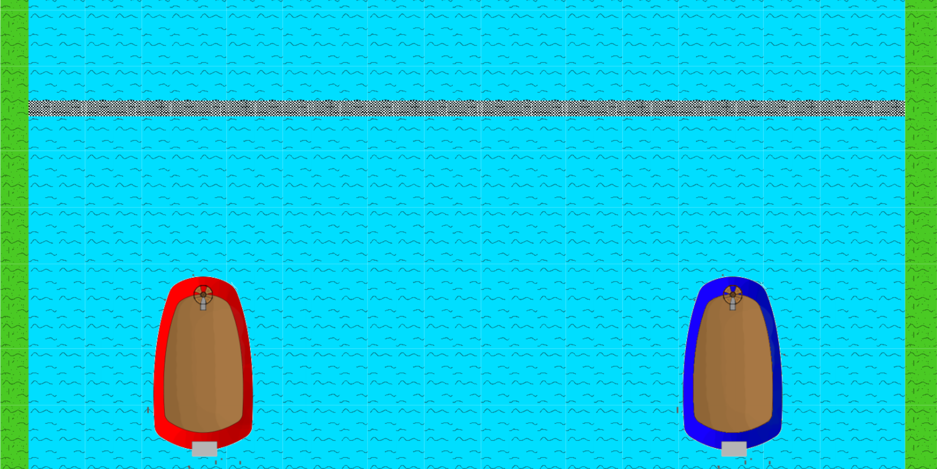

© Fusion Studios 2017
Mike de Groot
Inhoudsopgave

Overzicht 3
Inleiding 3
Elevator pitch 3
USP’s / Key Features 3
Overige informatie 4
Concept art 5
Characters 5
Land 5
Water 5
Rots 5
Finish 6

Overzicht
Je racet tegen je tegenstander. De speler kiest zijn of haar boot uit om mee te racen. Voor de tegenstander word automatisch een boot gekozen. Je kan schansen gebruiken om over stukken land te vliegen. De race levels zijn willekeurig gegenereerd.

Inleiding
Wij zijn Fusion Studios en maken next-gen games, wij bestaan nu al 3 maanden en zijn gericht om games te maken voor mensen met verschillende leeftijden.

Elevator pitch
SBR ( SpeedBoatRacer ) is een game waar je tegen een andere speedboot gaat racen van start naar finish.
Op je weg naar de finish hinder je rotsen en landstukken.
die moet je ontwijken om voor je tegen stander bij de finish te komen.
Soms hinder je een landstuk en kom je er moeilijk nog omheen. Dan kan het zijn dat er ook een schans is die je kan nemen om over het stuk land te vliegen.
Je speelt het in een top-down view van onder naar boven.
Voordat de race begint heb je een mogelijkheid om je eigen boot te kiezen.
Voor de tegenstander word een willekeurige boot gekozen.

USP’s / Key Features
USP = Unique Selling Point. Waarom wil een speler juist dit spel spelen en niet “dertien-in-een-dozijn-look-a-like”?
- Boat Selection
- Classic Boat Experience.

Overige informatie

Platform

Windows, Linux en Mac

Genre

Race

In wat voor wereld speelt het spel zich af?
De game speelt zich af in een 2D top-down view in het water.

Wat bestuurt de speler?
Je speelt als een 2D Boot die racet tegen een tegenstander.

Regels
Je probeert je tegenstander te verslaan.

Concept art

Character

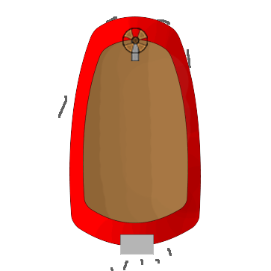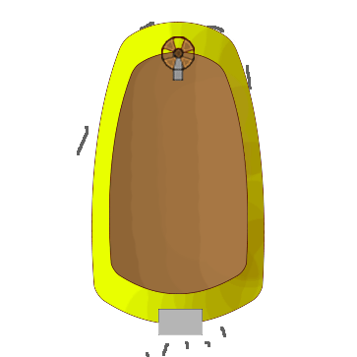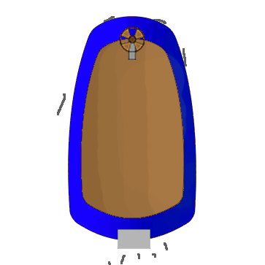

Land


Water


Rots


Finish
